TERMO DE ENCERRAMENTO — FUNDAÇÃO TECNOLÓGICA GASMIG · OS-PARCELA-002
TAE-GASMIG02-002 · Versão Data · 09/06/2026 · Timeware Brasil

Campo | Valor
Documento | TAE-GASMIG02-002
Projeto | Fundação Tecnológica GASMIG — OS-PARCELA-002
Cliente | GASMIG — Companhia de Gás de Minas Gerais
Versão | 1.0
Data de encerramento | 09/06/2026
Gerente de Projeto | Abraão Oliveira

1. Resumo do projeto
A OS-PARCELA-002 completou a Fundação Tecnológica de Integração da GASMIG, adicionando gestão segura de secrets (Azure Key Vault), autenticação OAuth 2.0 via Entra ID, controle granular de API Keys, versionamento e ciclo de vida de APIs, monitoramento com Application Insights e Azure Monitor, alertas automatizados, validação de payload e CORS. O projeto foi executado em 14 dias corridos (26/05–09/06/2026), dentro do prazo contratual de 15 dias, pela equipe Timeware, sem change requests.

2. Entregas realizadas
Entrega | Situação | Observação
Azure Key Vault integrado ao APIM (Managed Identity, sem secrets hard-coded) | ✅ Concluída | Named values como Key Vault references; auditoria sem hard-codes
OAuth 2.0 via Entra ID — fluxo completo (App Registration, validate-jwt, smoke checks) | ✅ Concluída | Token válido aceito (200); sem token ou token inválido rejeitado (401)
API Keys com controle granular por workspace e por API | ✅ Concluída | Smoke checks de chave válida/inválida executados
Políticas de versionamento (APIM Versions e Revisions) | ✅ Concluída | URLs de versão criadas; roteamento correto
Políticas de ciclo de vida e deprecation header | ✅ Concluída | Estados de ciclo de vida configurados e aplicados
Application Insights integrado — dashboards de volumetria, latência e erros | ✅ Concluída | Telemetria visível; dashboards configurados; retenção ≥ 30 dias
Alertas Azure Monitor com Action Group para o time GASMIG | ✅ Concluída | Regras de alerta ativas; teste de disparo confirmado
CORS e validação de payload configurados | ✅ Concluída | Smoke checks de origem bloqueada e payload inválido executados
Scripts IaC (Bicep/ARM) atualizados no Azure DevOps GASMIG | ✅ Concluída | Commits com histórico rastreável no repositório da GASMIG

3. Escopo: planejado × realizado
Dimensão | Planejado | Realizado
Escopo | RF-11 a RF-19 e RNF-06 a RNF-09 conforme REQ-GASMIG02-002 | 100% entregue conforme planejado; sem itens removidos
Prazo | 15 dias corridos (até 10/06/2026) | Entregue em 14 dias (09/06/2026) — 1 dia antes do marco
Change requests | — | Nenhum change request durante a execução

4. Aceite do cliente
Cliente / responsável | Aceite | Data | Ref.
Sérgio Guimarães Villaça — GASMIG | ✅ Aprovado | 09/06/2026 | E-mail Sérgio 09/06/2026 11:30 + ATA-GASMIG02-003

Transcrição do aceite formal:
De: SÉRGIO GUIMARÃES VILLAÇA \<sergio.villaca@gasmig.com.br\>
Para: abraao.oliveira@timeware.com.br
Data: 09/06/2026 11:30
>
Prezados, bom dia!
>
@abraao.oliveira, a entrega da fase 2 está aprovada.
Favor enviar a NF.
>
Quaisquer dúvidas, estou à disposição.
Atenciosamente,
NF enviada por Abraão Oliveira em resposta no mesmo dia às 11:53.
Evidência de aceite formal — E-mail thread (08–09/06/2026)
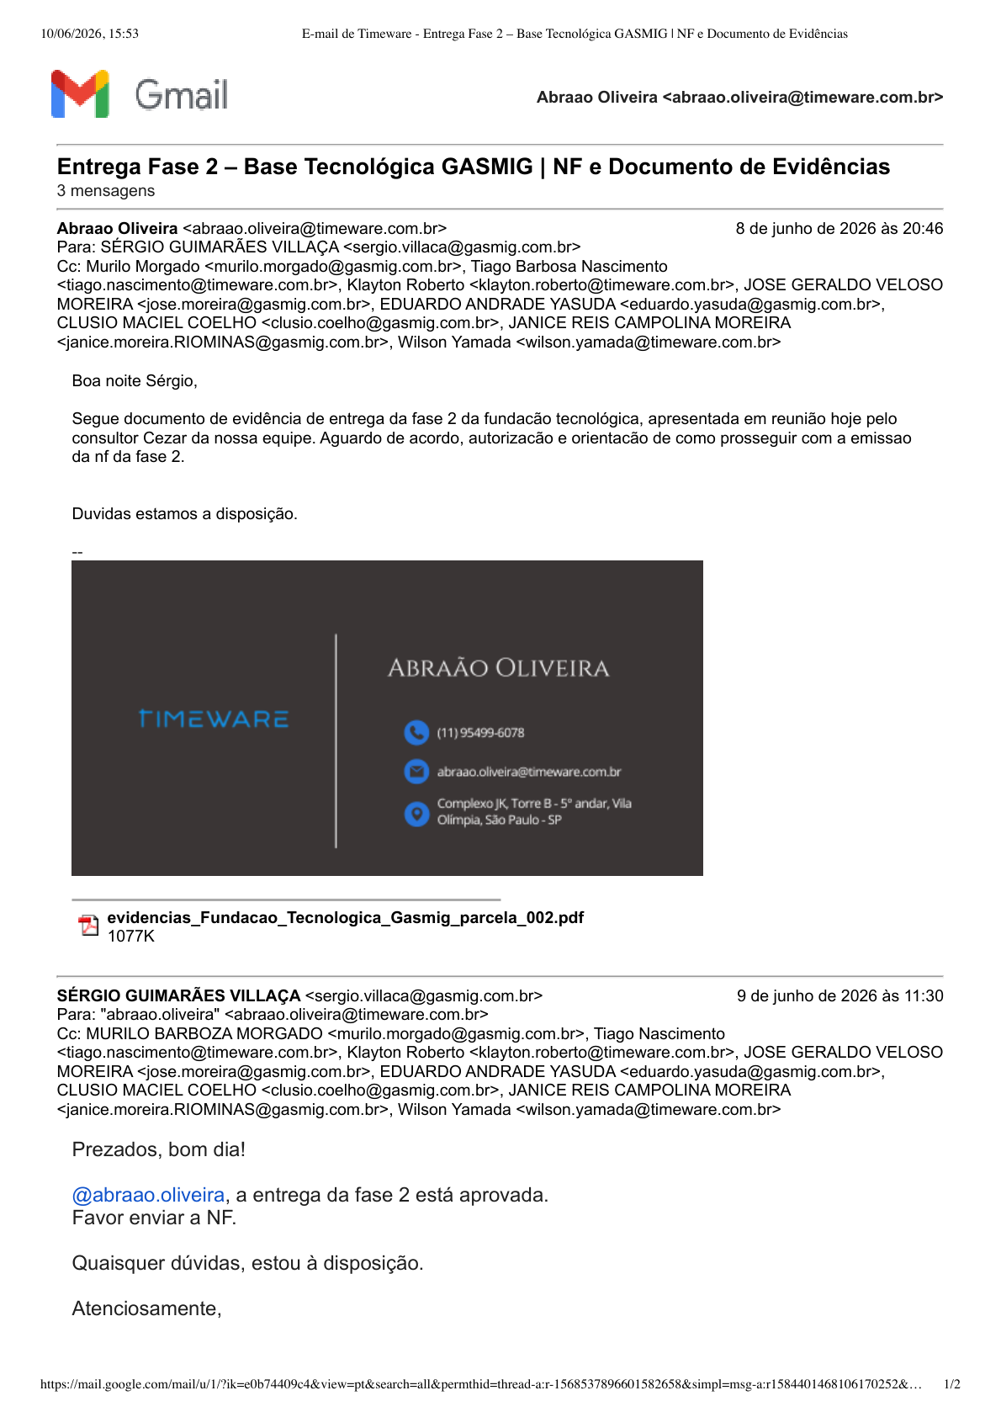
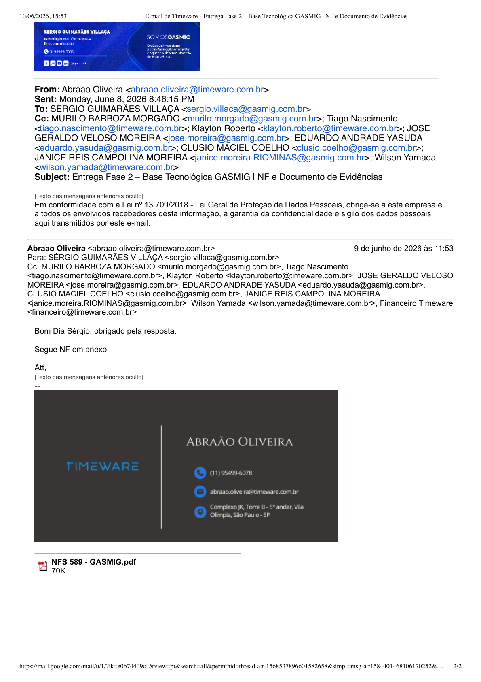

5. Transição / sustentação
Com o encerramento desta OS, a Fundação Tecnológica GASMIG está completamente operacional. O ambiente Azure API Management — com governança, segurança, monitoramento e automação IaC — passa ao controle da GASMIG (TI — Sérgio Villaça) a partir do aceite.
Toda a documentação técnica (design, IaC, planos de V&V, registros de verificação) está disponível no repositório Azure DevOps da GASMIG e no repositório MPS da Timeware. A fundação está pronta para receber as futuras APIs de negócio da GASMIG.

6. Lições aprendidas
Registradas em LI-GASMIG02-001 — seção de lições da OS-002.

Registro de encerramento
Aceite formal em | Ref.
09/06/2026 | E-mail Sérgio Villaça 09/06/2026 11:30 — "a entrega da fase 2 está aprovada"; NF encaminhada em 09/06/2026 11:53

Histórico de revisões
Versão | Data | Autor | Descrição
1.0 | 09/06/2026 | Abraão Oliveira | Versão inicial — encerramento formal da OS-PARCELA-002

